|  |  |  |
| --- | --- | --- |
|  | **Carátula para entrega de prácticas** | |
| Facultad de Ingeniería | | Laboratorio de docencia |

Laboratorios de computación

salas A y B

|  |  |
| --- | --- |
| *Profesor:* | *M.I. Heriberto García Ledezma* |
| *Asignatura:* | *Fundamentos de programación* |
| *Grupo:* | *22* |
| *No de Práctica(s):* | *01* |
| *Integrante(s):* | *Salazar Jorge Oscar Eduardo* |
| *No. de Equipo de cómputo empleado:* | *XX* |
| *No. de Lista o Brigada:* | *XX* |
| *Semestre:* | *2020-2* |
| *Fecha de entrega:* | *13/febrero/2020* |
| *Observaciones:* | En estas observaciones pudimos ver que son muy faciles de usas las |
|  | nuevas herramientas que se conocieron. |

CALIFICACIÓN: __________

# OBJETIVOS

Descubrir y utilizar herramientas de software que se ofrecen en Internet que permitan realizar actividades y trabajos académicos de forma organizada y profesional a lo largo de la vida escolar, tales como manejo de repositorios de almacenamiento y buscadores con funciones avanzadas

# DESARROLLO

**Parte 1**

Como punto número uno de esta práctica tuvimos que crear una cuenta en el sitio web llamada GitHub.

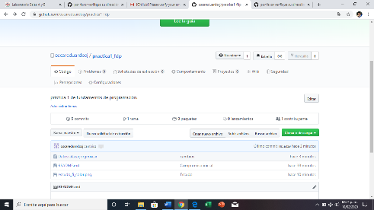

Ya teniendo creada la cuneta tuvimos que subir al repositorio algunos archivos, y también se puede notar el número de commits:

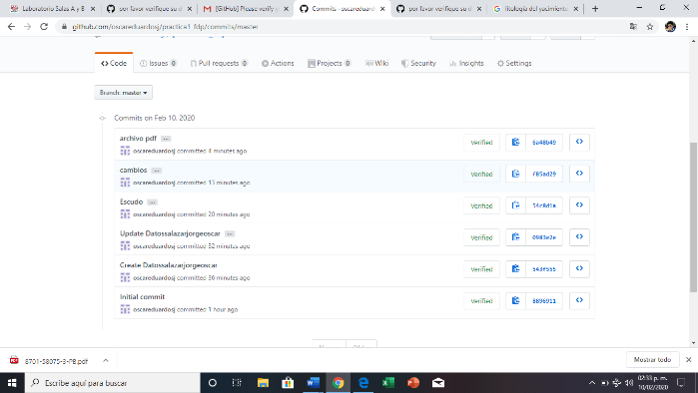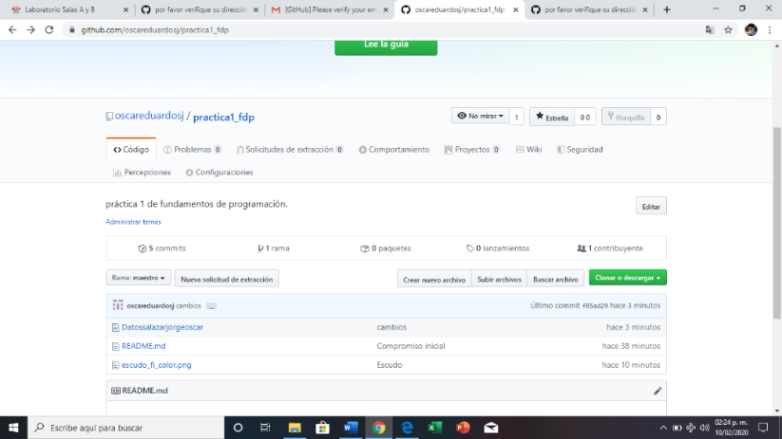

Esto fue como punto número uno de toda esta práctica, sigamos con lo que sigue. 😊

**Parte 2**

En este punto numero dos realizaremos unas búsquedas en el navegador Google con algunos operadores.

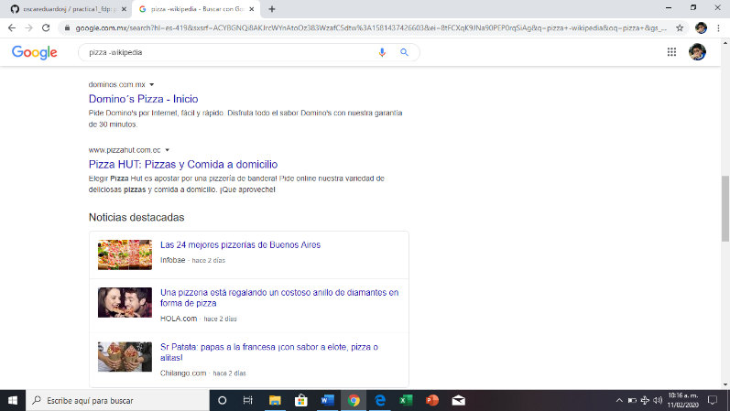Este sería el caso de buscar algo y como podemos notar en a primera imagen (1.0) hice la búsqueda de “pizza” y sale el resultado de la pagina Wikipedia, y en la segunda imagen (2.0) hice la búsqueda de “pizza -Wikipedia” y ya no nos apareció la pagina de Wikipedia, el operador de (-) seria para excluir alguna página.

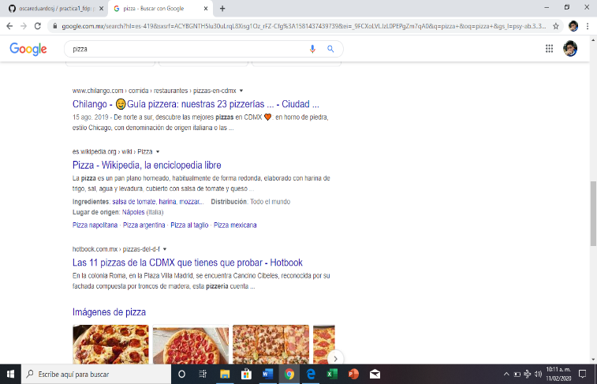

(1.0)

(2.0)

El otro operador del cual vamos a hablar seria del “OR” que este nos sirve para que nos busque algunas de las palabras que hayamos buscado, ejemplo “compra OR venta”.

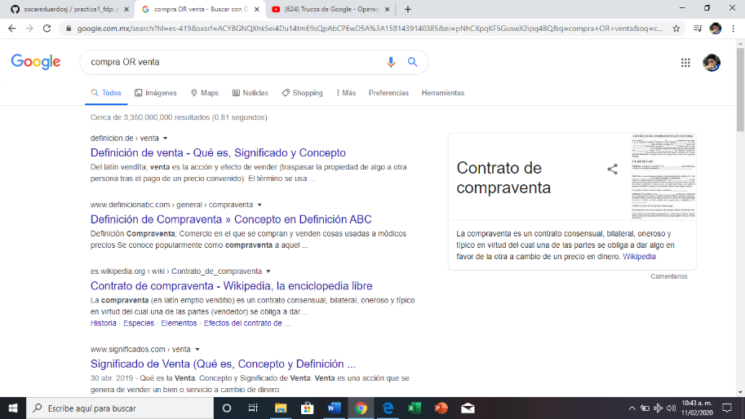

Operador “filetype” es para buscar cosas con palabras clave, o que encuentre PDF o PPT y otros, ejemplo “perforación filetype: pdf”.

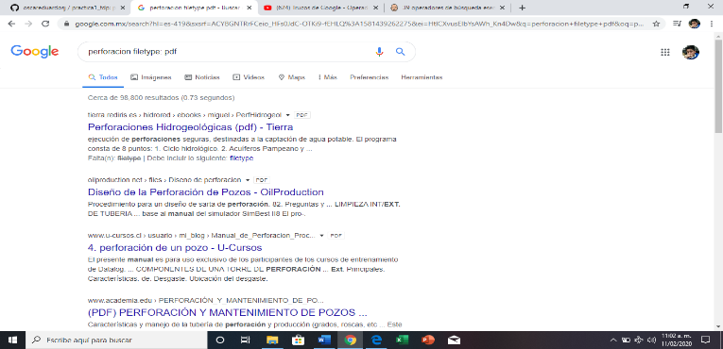

Operador “intitle” que sirve para que la palabra que buscas sea el título del documento.

Ejemplo: intitle:” perro se ahoga"

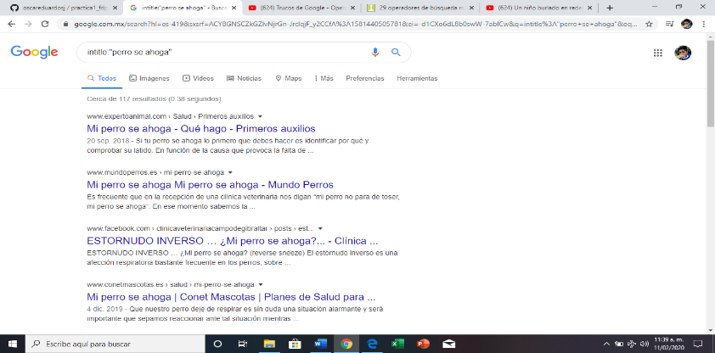

Este operador se usa con comillas ““, sirve para buscar la información exacta o las paginas exactas.

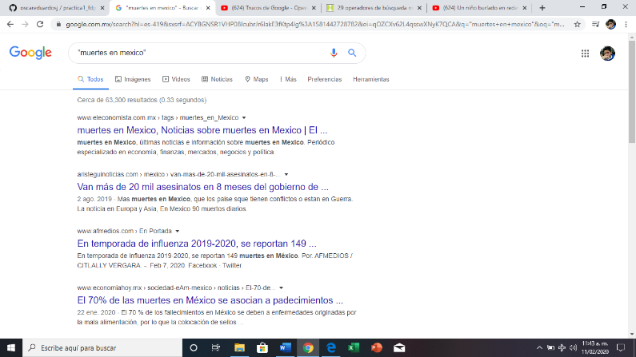

En este caso utilizamos la palabra definición: y delante de los 2 puntos agregas la palabra que quieras buscar y tendrás la definición de ello. Ejemplo” definición: celda”

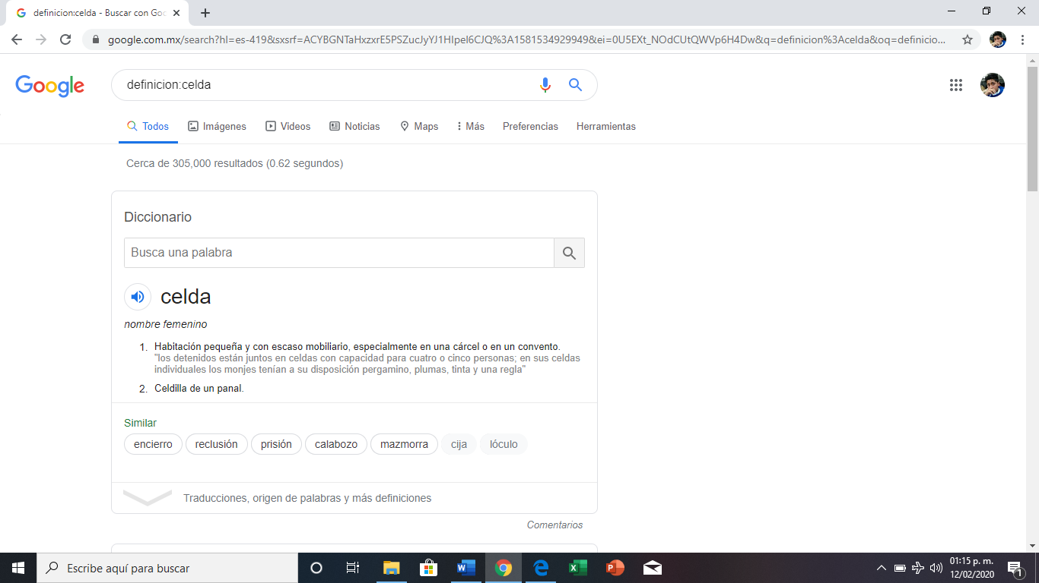

De esta manera también se puede usar la calculadora de una manera muy sencilla, solo introduciendo la operación en el buscador. Ejemplo (5*9)-2

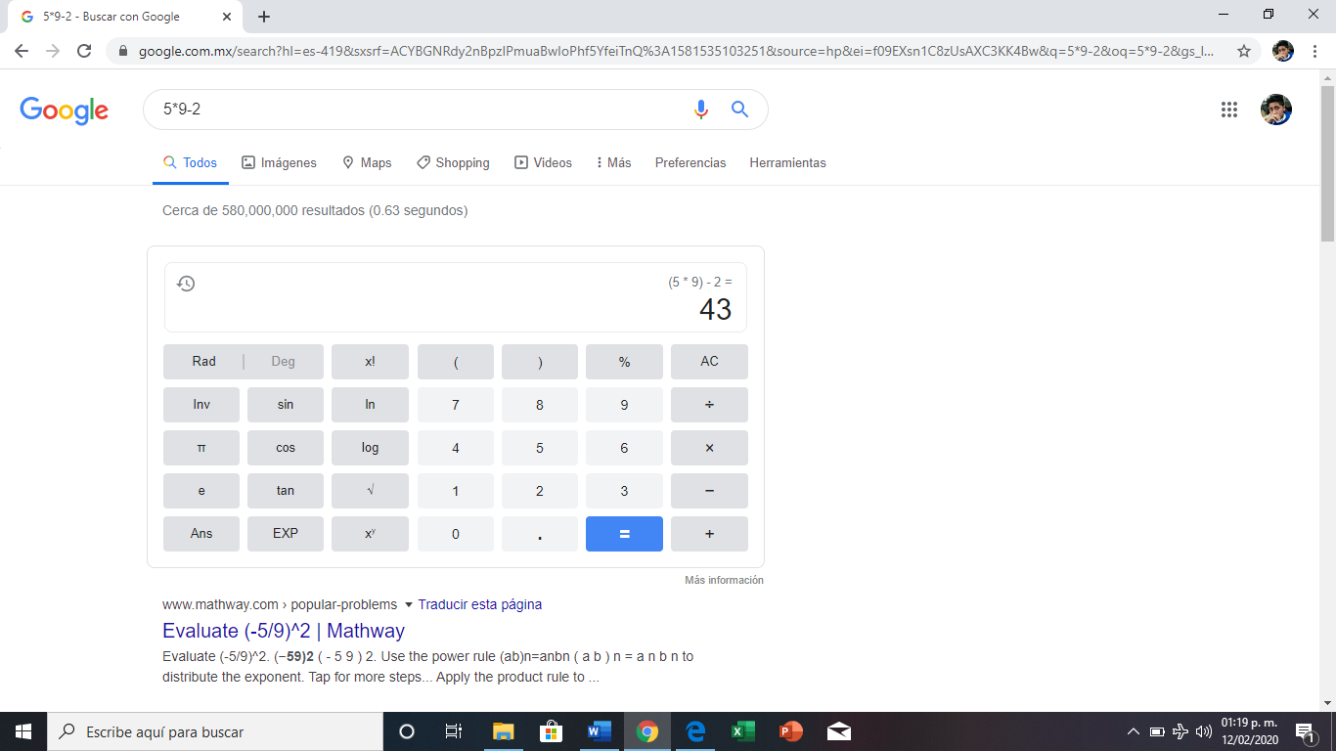

De igual manera si deseas utilizar algún convertidor de unidades, igual cuenta con el solo es cuestión de escribir lo que quieres convertir, un ejemplo seri:

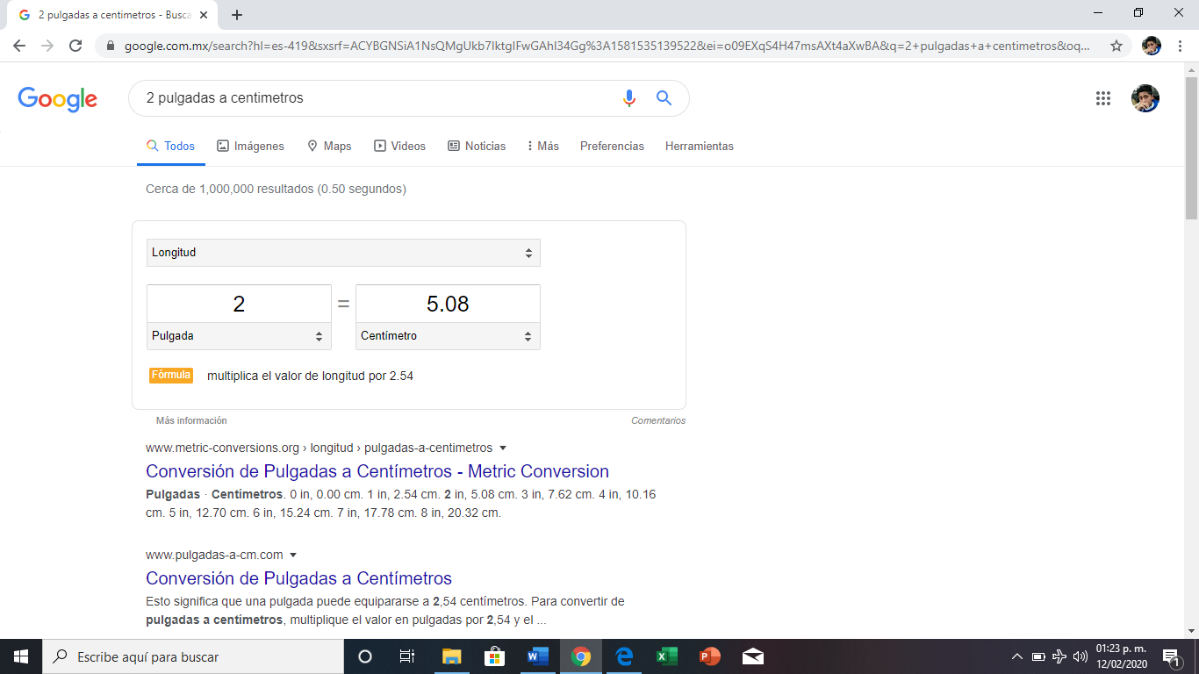

También podemos graficar en 2d, para poder hacerlo tienes que poner la función que quieres graficar, pero la única condición para que puedas hacerlo es que agregues este comando “from -pi to pi”. ejemplo tan(x) from -pi to pi

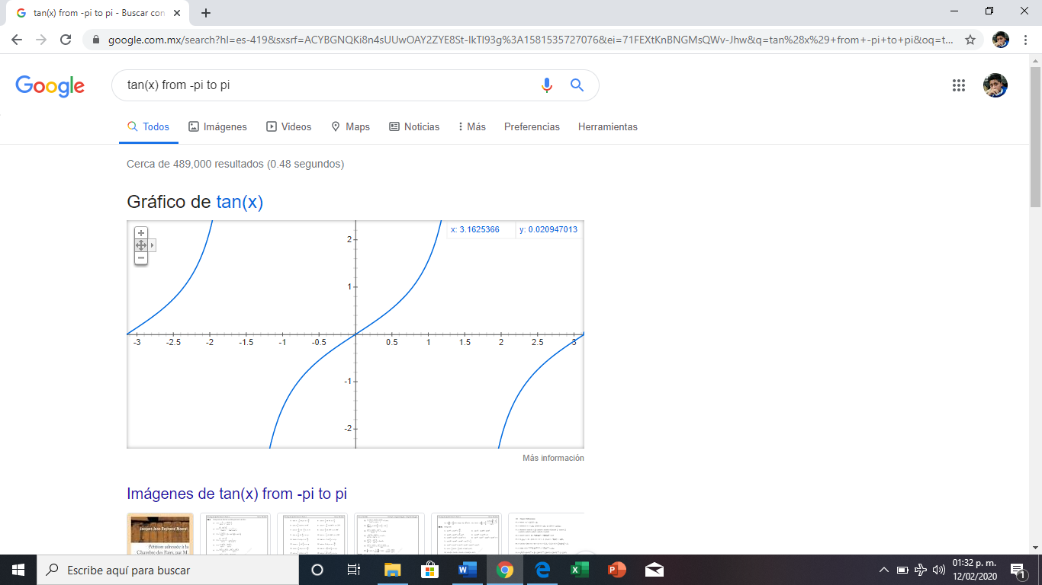

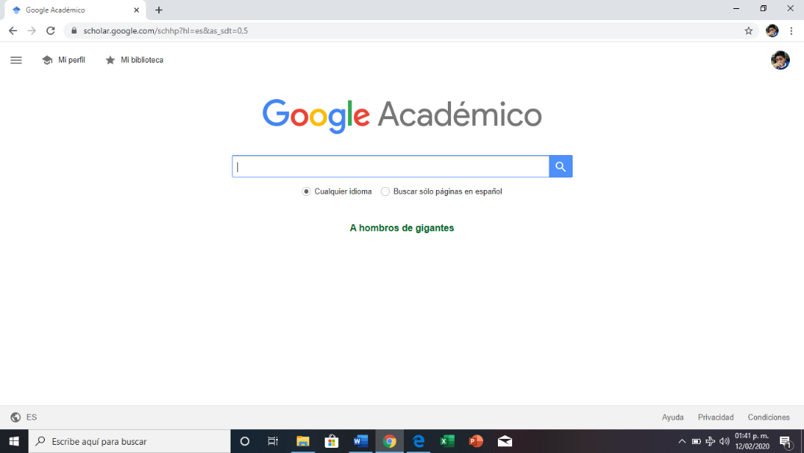Podemos encontrar otros sitios para poder buscar información, como por ejemplo “Google scholer” o “Google académico”.

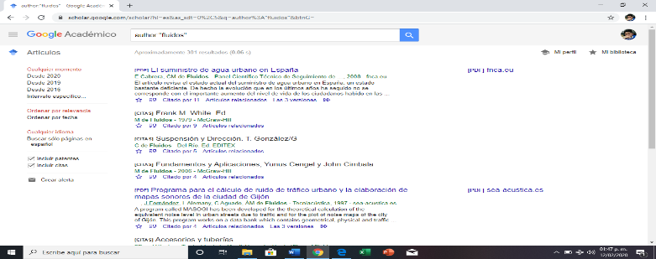

Podemos buscar cosas con el comando “author” más lo que quieras buscar, libros, artículos, etc. Y al hacer la búsqueda se mostrará en que formato está el archi PDF, virtual, etc., también viene el rango de tiempo que quieres que sea la búsqueda, y el tipo de ordenamiento.

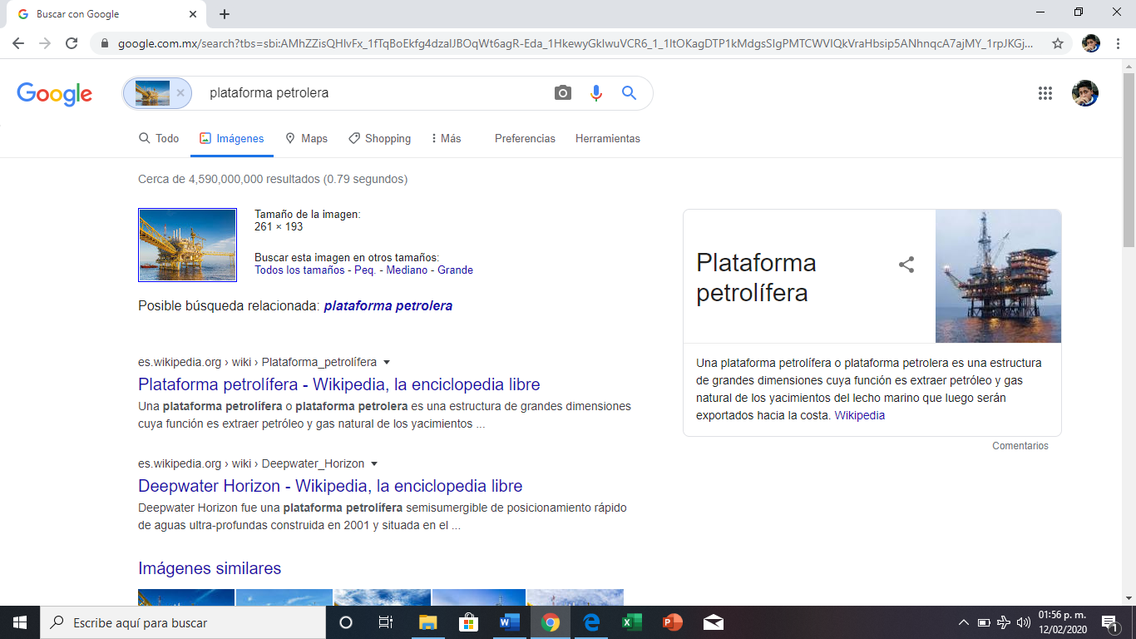De igual manera puede buscar la opción de Google imágenes y arrastrando una imagen hacia la barra de búsqueda por automático buscara la información.

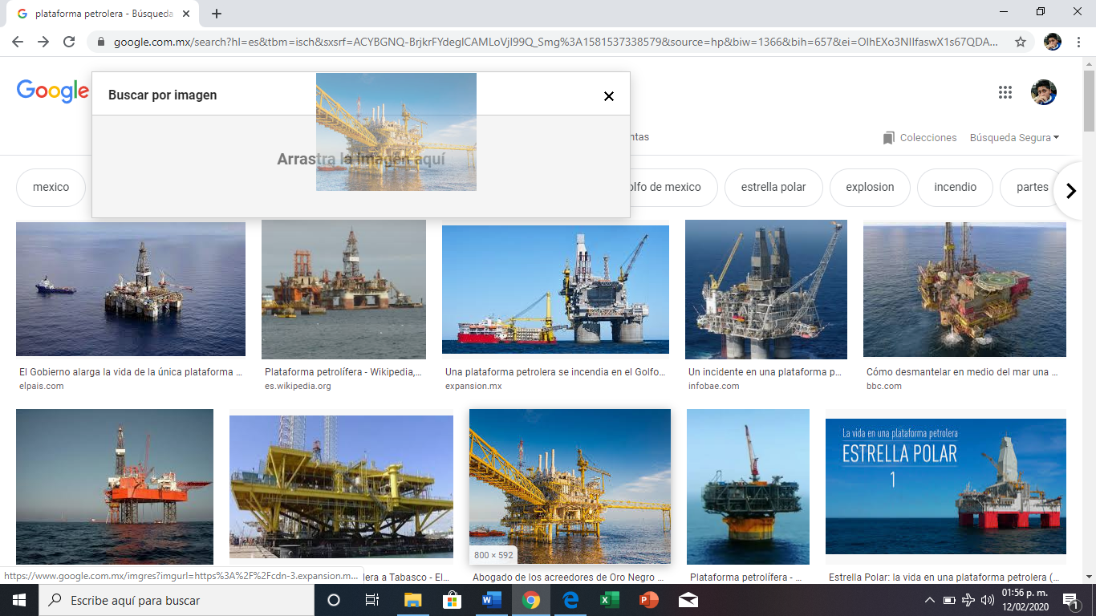

**Parte 3**

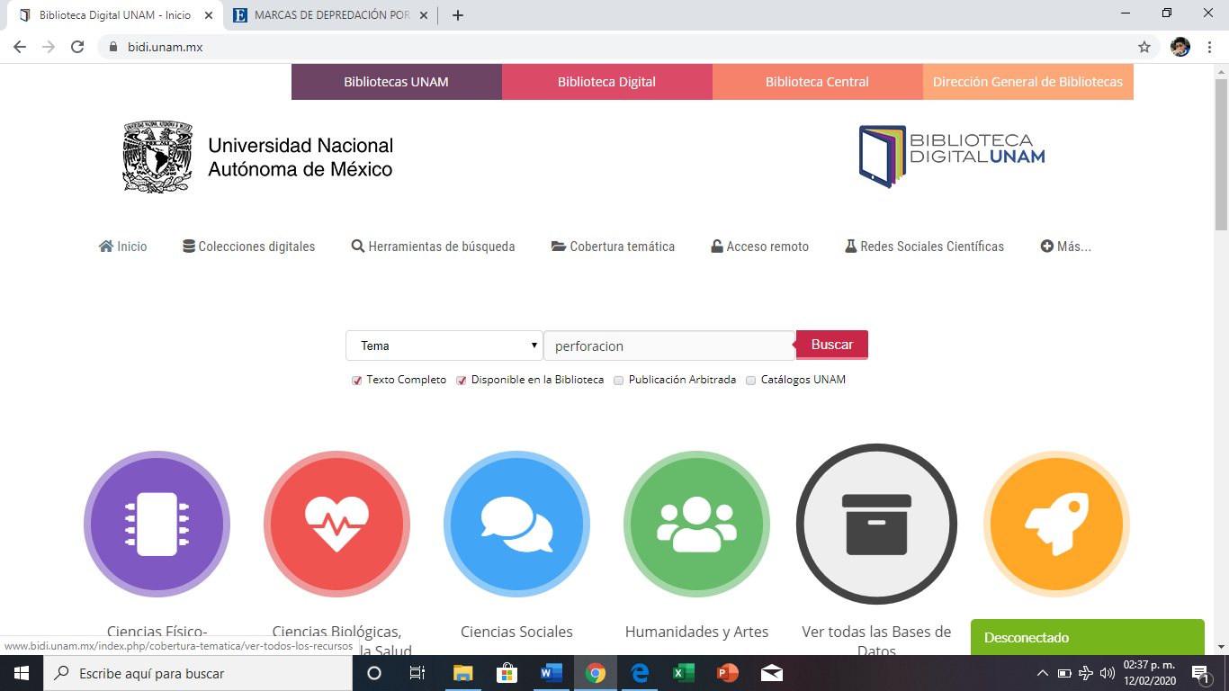Como parte de lo que se realizo en esta parte 3, fue entrar a la dgb de la UNAM y buscar el tema, autor, título o palabra clave de la carrera que estés cursando, en mi caso fue ingeniería petrolera por eso busque “perforación”

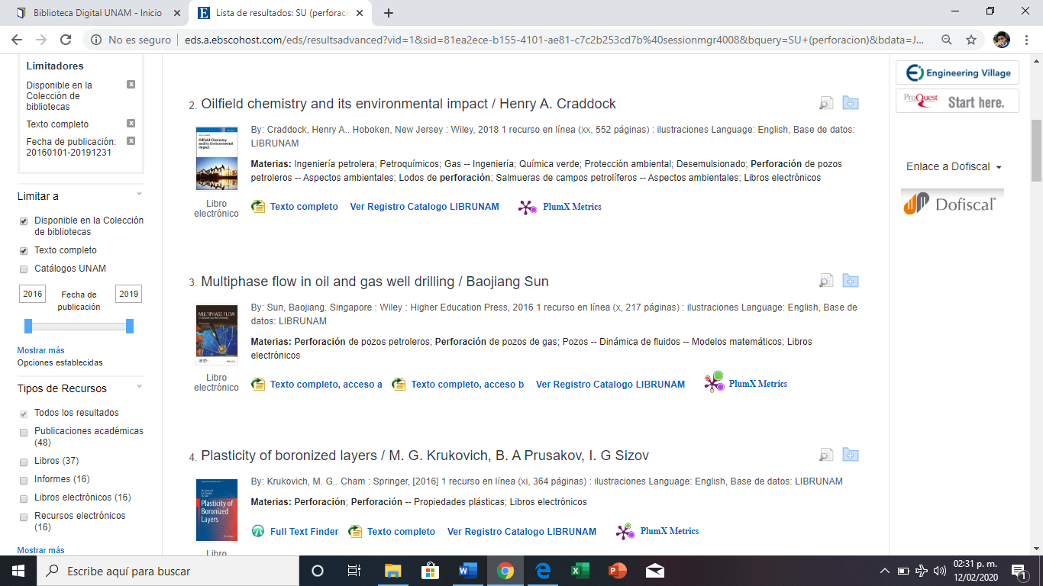

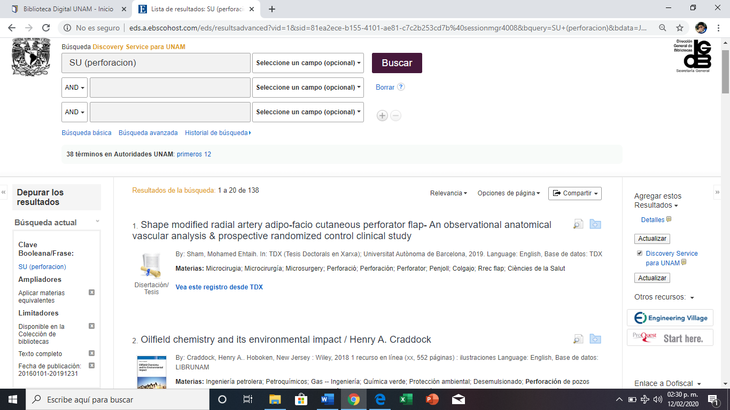Ya cuando hayamos buscado la información, nos saldrá información, pero tendremos que depurar la información con ciertos requisitos. Por ejemplo, que la información no tenga mayor a 4 años de antigüedad y Disponible en la Colección de bibliotecas, Texto completo, con estas características de buscara la información.

Ya que hayamos puesto las características que se ocupan, automáticamente hará una nueva búsqueda con el mismo tema que hayas buscado, pero con información actualizada, es ahí que cuando la tengamos la descargamos.

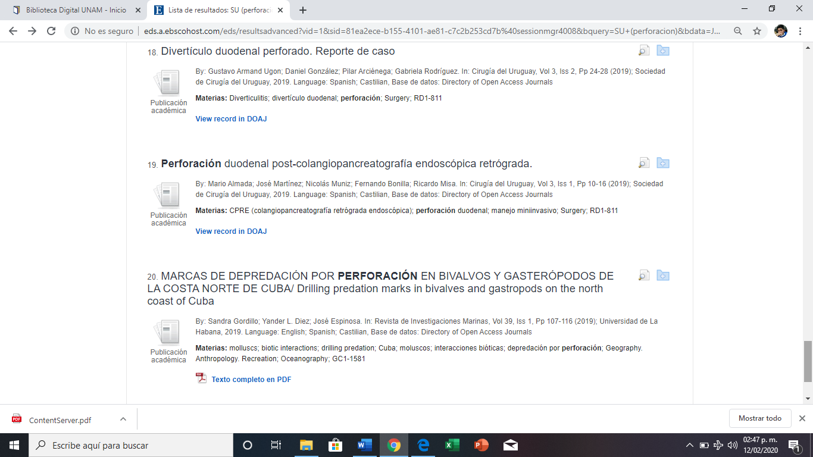

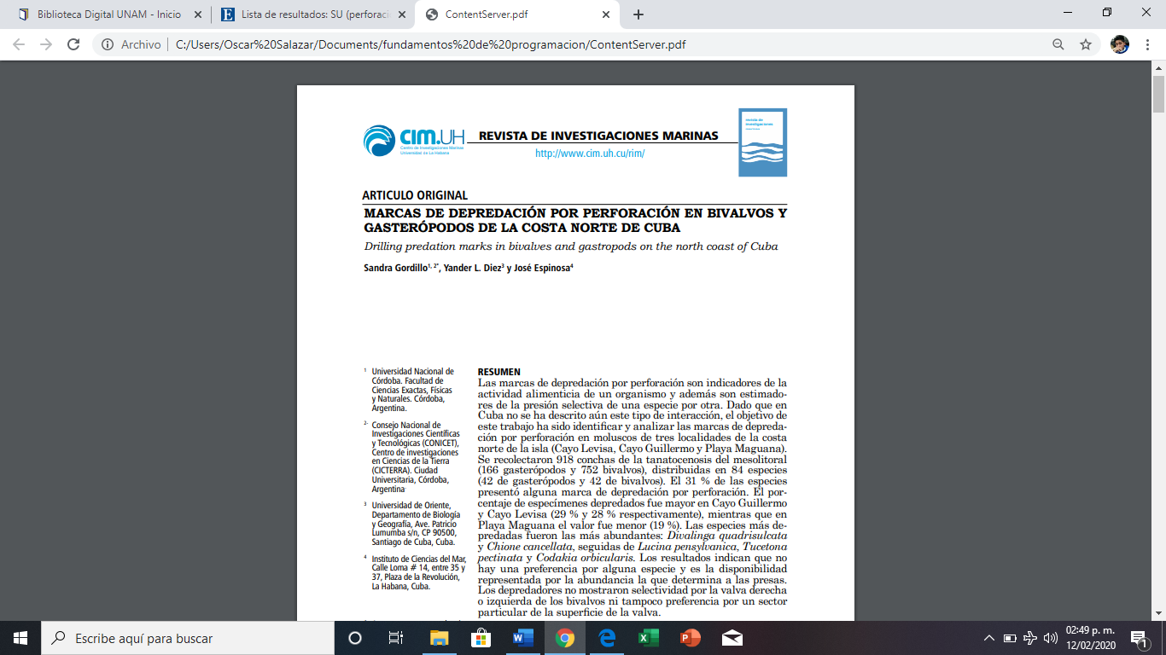

abrimos el archivo descargamos y notamos el contenido.

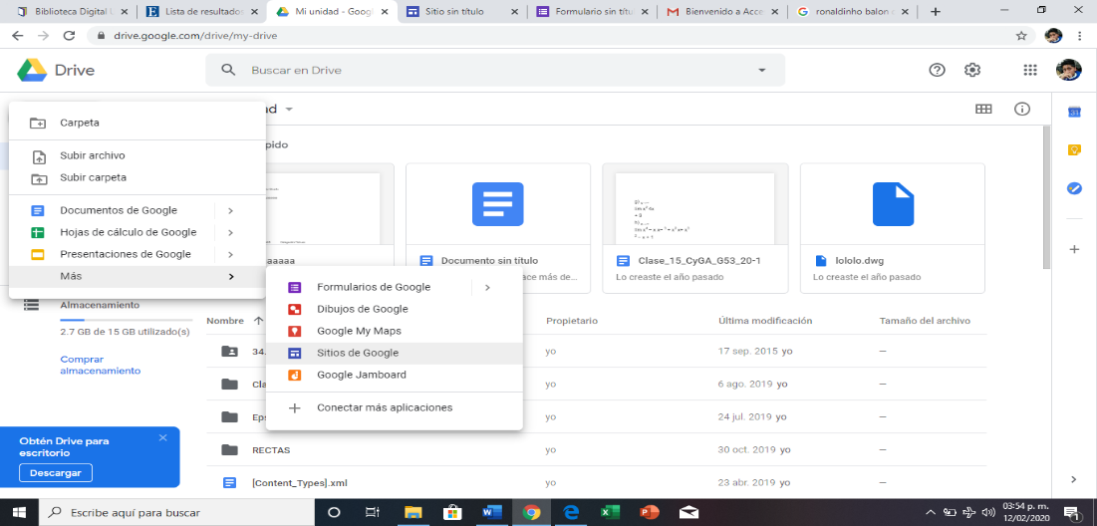**Parte 4**

En este pate 4 de la practica realizamos en la parte de Google drive, nuevo, mas y sitios de Google.

Realizaremos una página web de algo que nos juste hacer. En mi caso a mi me gusta jugar futbol y también soy ídolo de algunos jugadores.

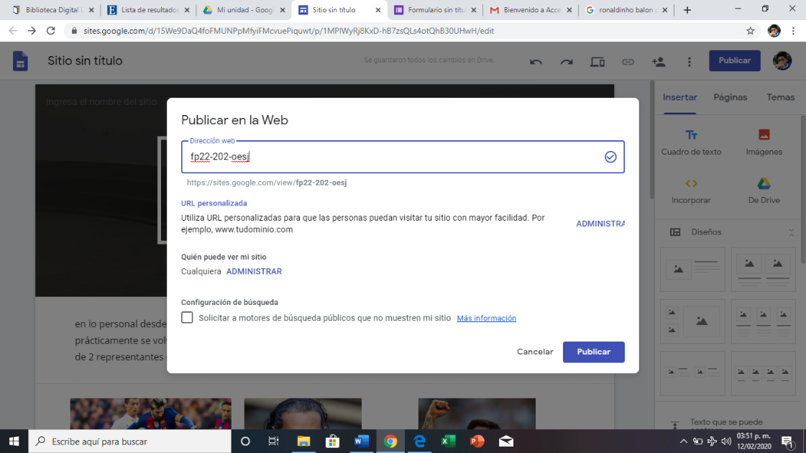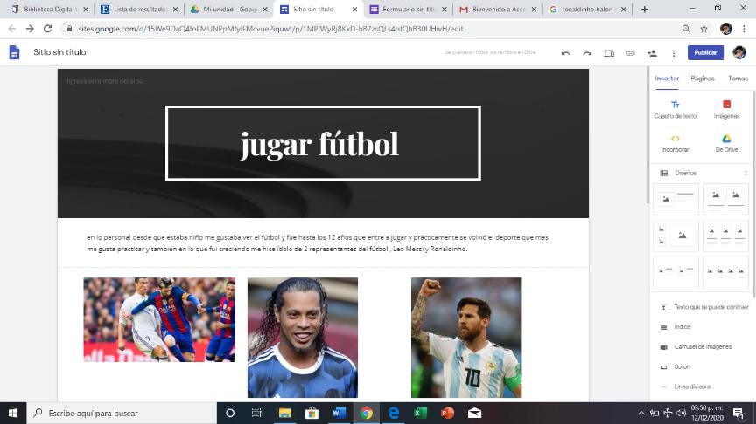

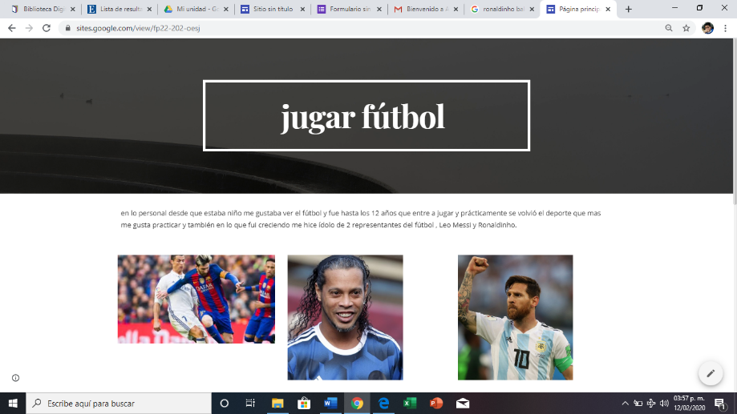Esta sería la vista de la página web que abres creado con lo que mas te gusta hacer y también esta el link para poder tener acceso directo mas rápido.

https://sites.google.com/view/fp22-202-oesj

https://forms.gle/QA1VnhXBVMHgihHx8

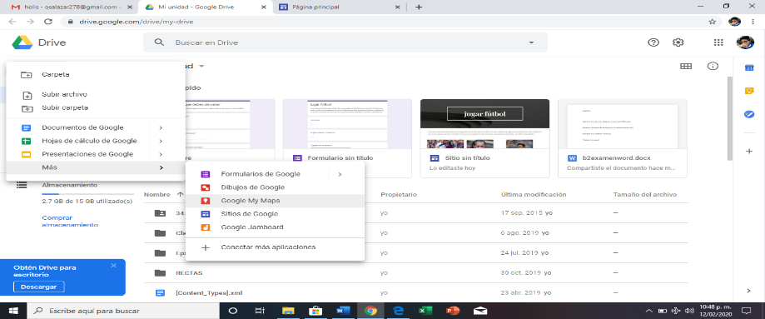**parte 5**

En este caso entramos al drive, nuevo, mas, formularios de google y comenzaremos a crear un formulario de 10 preguntas con la informacion relacionada con nuestro sitio we

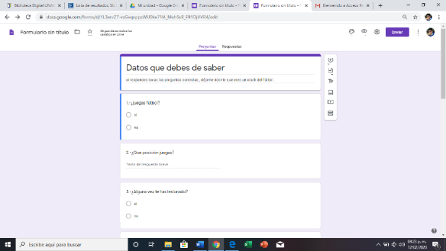Así quedo el formulario que hice, fue con la información relacionada a mi pagina web.

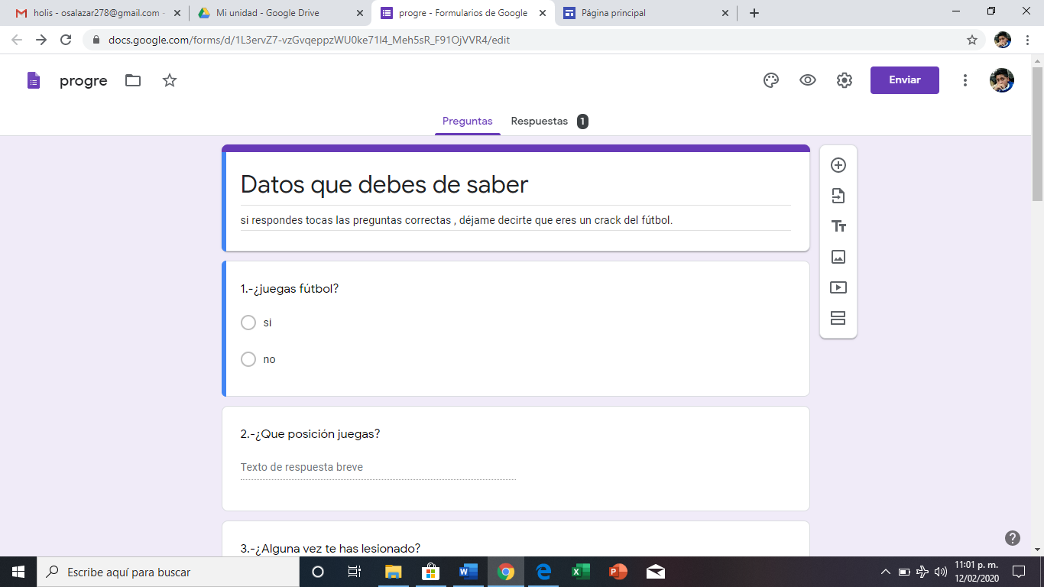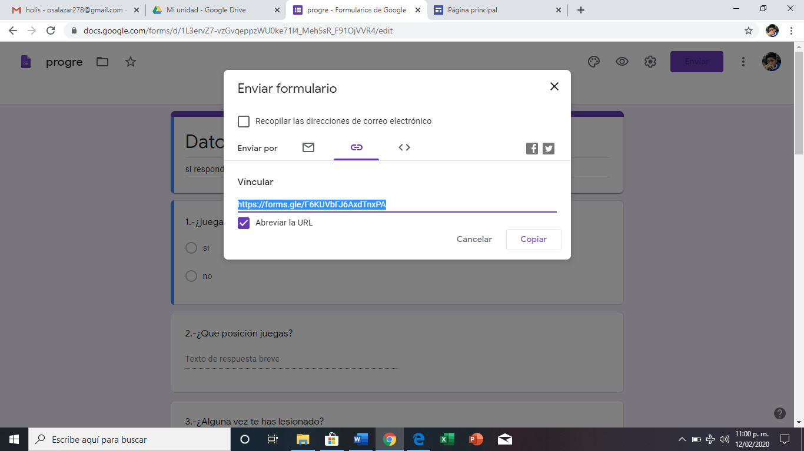Después de ya haber realizado las preguntas y todo, le darás clic en la parte donde dice enviar y te abrirá una pagina de medio tamaño y copiaras el URL.

https://forms.gle/QA1VnhXBVMHgihHx8

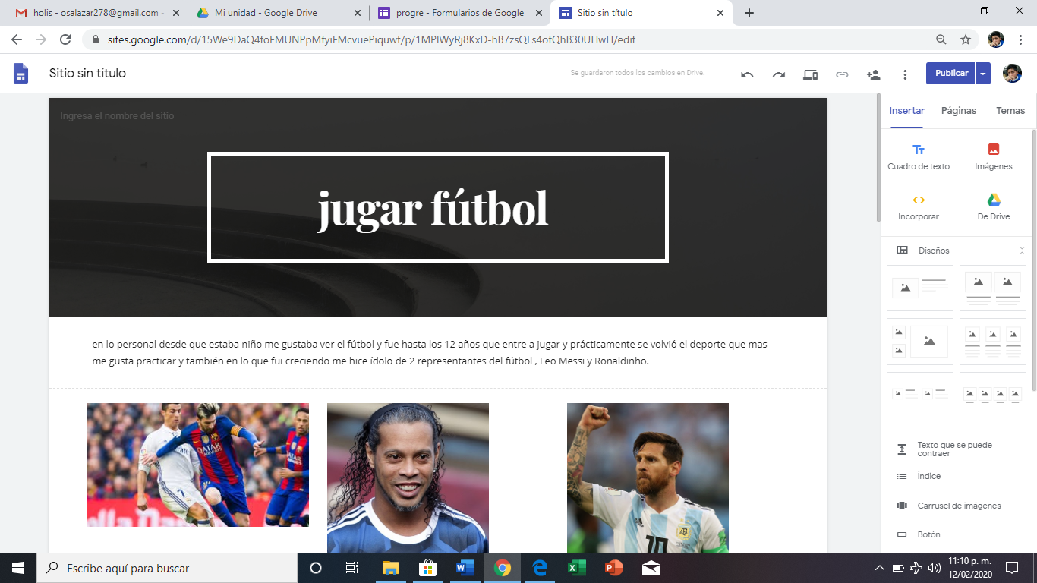**Paso 6**

En esta parte con el link que copiaste del paso anterior lo vas a ocupar para agregarlo a tu sitio web.

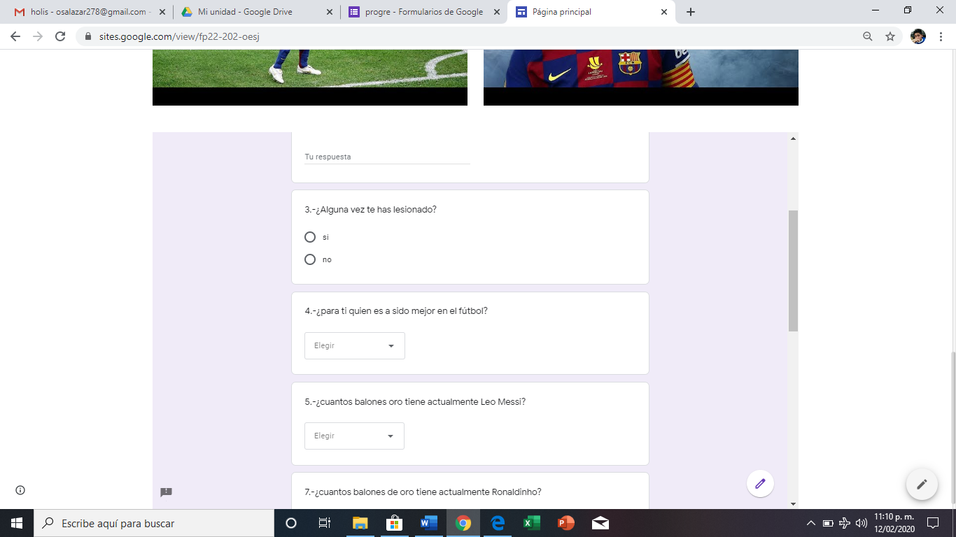Despues le das en el lapicito de editar y te vas a donde dice incorporar

Después de ya apretarle en incorporar te va aparecer un recuadro donde vas a poner el link que generaste en el paso anterior.

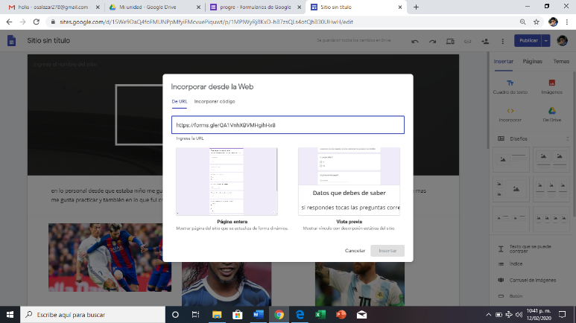Y donde aparece que escribas el URL ahí lo metes y automáticamente agregara tu formulario a tu pagina web que habías creado.

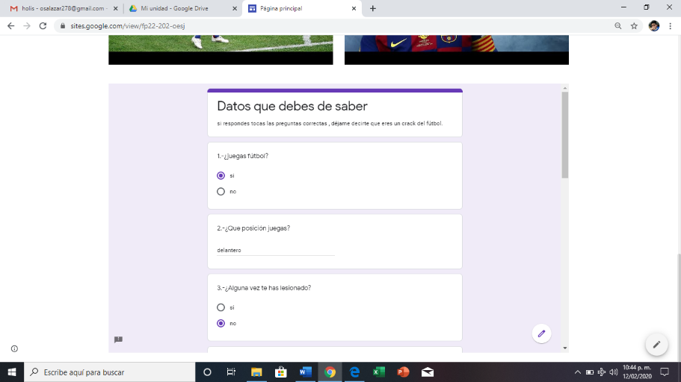

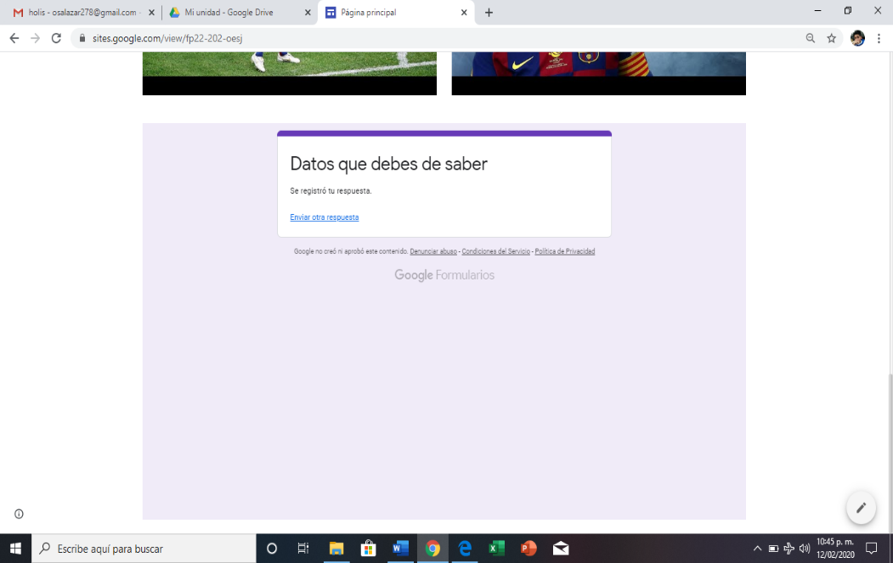

Enlace de mi sitio web, ya con el cuestionario.

<https://sites.google.com/view/fp22-202-oesj>

por último, nos vamos a donde tenemos nuestro formulario y nos vamos a la parte des respuestas.

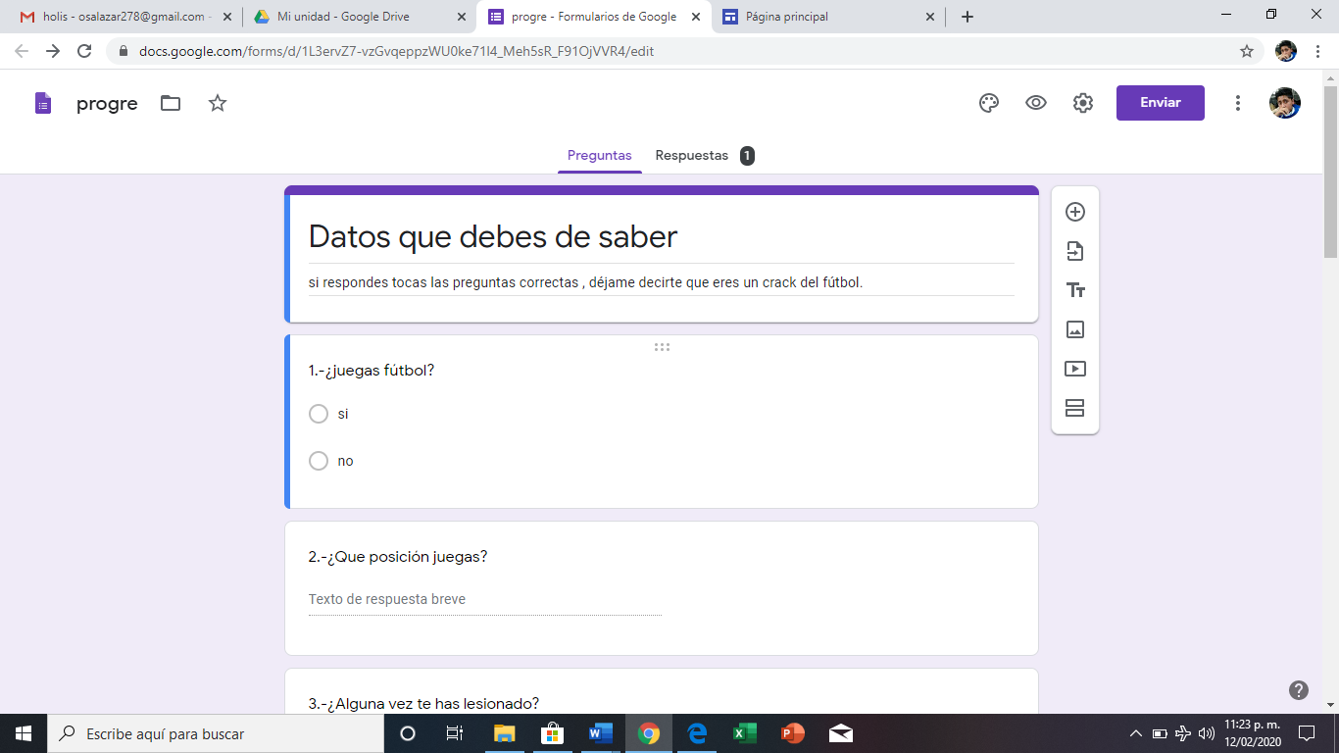

Y ya que estemos en la sección de respuestas ahí vamos a poder mirar todas las respuestas que te llegue de las preguntas y los resultados te los da con graficas de pastel y otras.

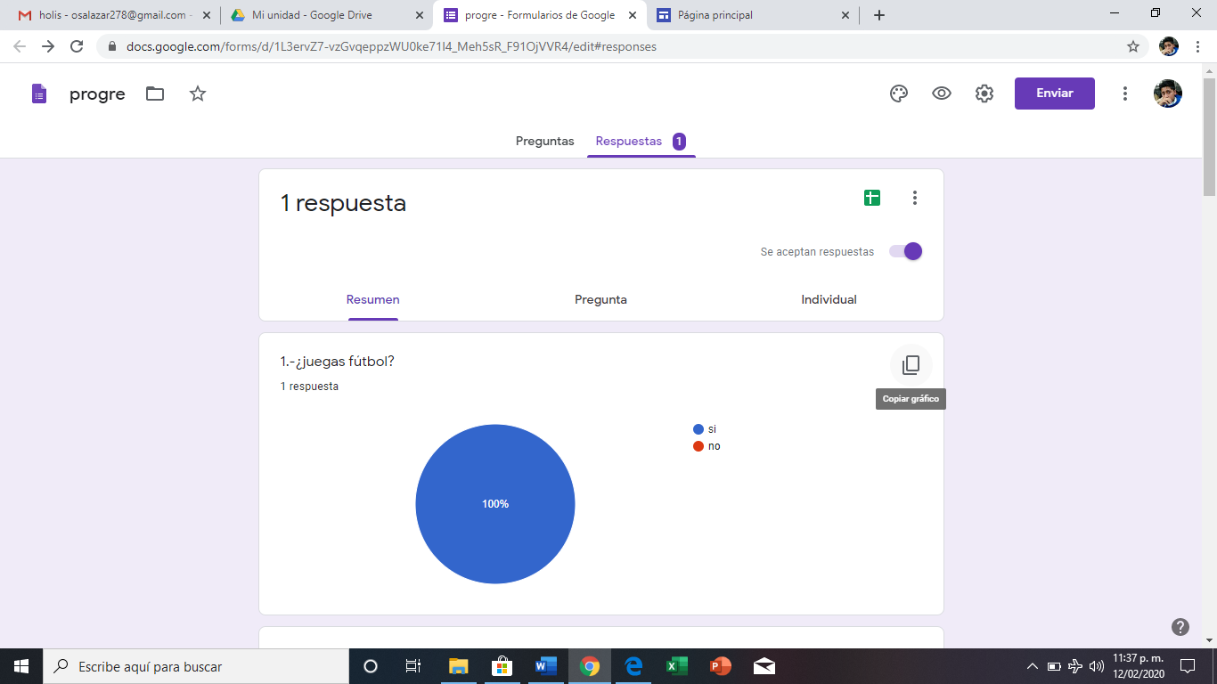

**Paso 7**

En este paso entramos a la pagina <https://www.mindmup.com/> y te registras y muy fácilmente vas a poder realizar tu mapa metal.

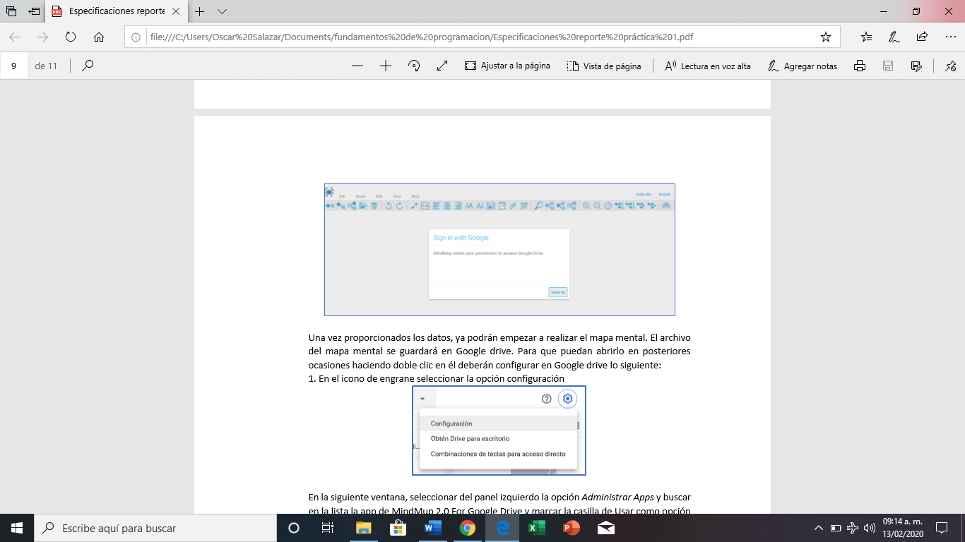

Y aquí está en mapa mental.

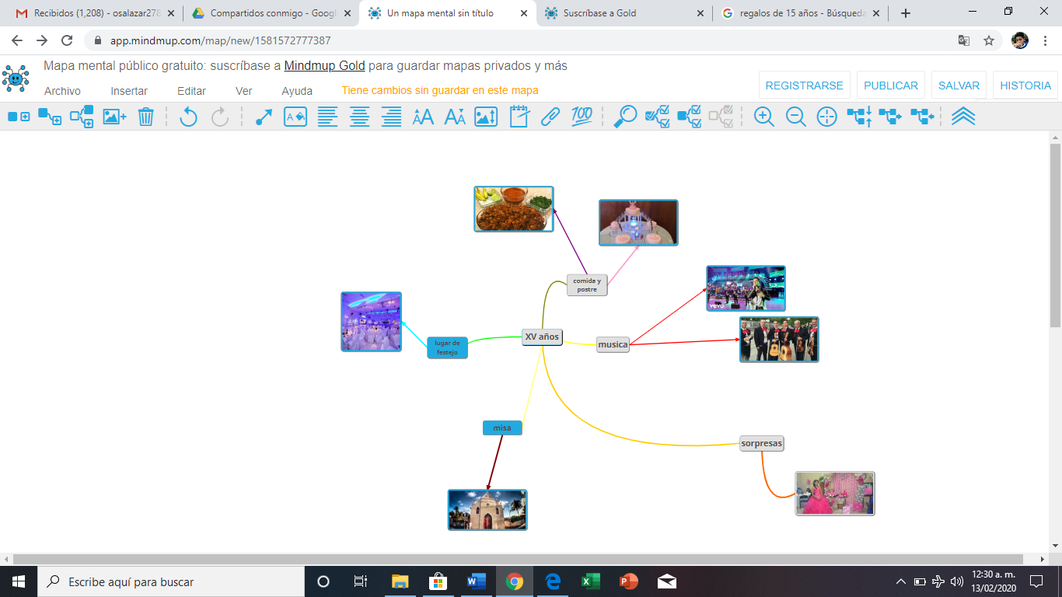

<https://app.mindmup.com/map/new/1581572777387>

# Conclusion.

Como conclusión pudimos hacer uso de algunas herramientas que nos ofrece internet, en mi caso no conocía ninguna de ellas y me va hacer de buena utilidad haber aprendido de ellas, por otro parte también en la practica hicimos uso de las herramientas drive , para crear algún formulario y una pagina web cosa que también no sabía cómo se hacía, son cosas que deben de saber para cualquier estudiante, en esta practica aprendimos a usar repositorios igual y fue lo que más me costó aprender a usar.

Como conclusión final se obtuvo el conocimiento de nuevas aplicaciones, su existencia de ellas y de su uso.